# **Asztali alkalmazás fejlesztés - Északi-középhegység kilátói**

Ebben a feladatban az Északi-középhegység néhány kilátójának fontosabb adatait kiszolgáló konzol és WPF alkalmazást kell elkészítenie a leírás és a minták alapján.

**A feladat megoldása során vegye figyelembe a következőket:**

* A képernyőre írást igénylő részfeladatok eredményének megjelenítése előtt írja a képernyőre a feladat sorszámát (például: 2. feladat:)!
* Az egyes feladatokban a kiírásokat a minta szerint készítse el!
* Az ékezetmentes azonosítók és kiírások is elfogadottak.
* Az azonosítókat kis- és nagybetűkkel is kezdheti.
* A program megírásakor az állományban lévő adatok helyes szerkezetét nem kell ellenőriznie, feltételezheti, hogy a rendelkezésre álló adatok a leírtaknak megfelelnek.
* A megoldását úgy készítse el, hogy az azonos szerkezetű, de tetszőleges bemeneti adatok mellett is helyes eredményt adjon!

A konzol alkalmazás két csv fájlt használ, mindkét fájl UTF-8 kódolású és az első sor tartalmazza a mezőneveket.

locations.csv – hegységeket tartalmazza

* id: kulcs mező, egész szám
* location: hegység neve, szöveg

viewpoints.csv – kilátók adatait tartalmazza

* id: kulcs mező, egész szám
* viewpointName: a kilátó neve, szöveg
* mountain: a hegy neve, ahol a kilátó található, szöveg
* height: a kilátó magassága méterben, valós szám
* description: leírás, szöveg
* built: építés éve, dátum
* imageUrl: képre mutató webes hivatkozás
* location: a location.csv-ben lévő kapcsolódó rekordra mutató idegen kulcs, szám

**Konzol alkalmazás**

1. Készítsen konzolos alkalmazást a következő feladatok megoldására, melynek projektjét *Eszaki_kozephegyseg_kilatoi* néven mentse el!
2. Készítsen saját osztályokat *LocationModel* és *ViewpointModel* azonosítóval.  
   Mindegyik osztályban készítse el az adatok tárolásához szükséges tulajdonságokat.   
   Osztálydiagram:

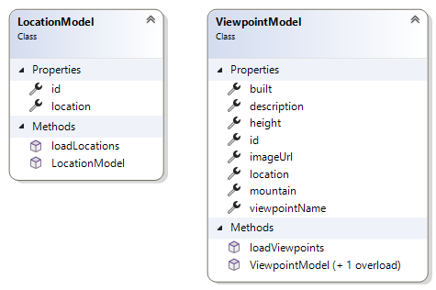

1. Készítsen statikus metódust a *LocationModel* osztályhoz az adatforráshoz történő kapcsolódásra, és az adatforrásban levő adatok betöltésére! A metódus neve *loadLocations* legyen. A metódus visszatérési értéke a *LocationModel* osztályból képzett lista legyen! A metódus paramétere a betöltendő fájl neve legyen!   
   Az adatfájl soraiban lévő adatok feldolgozásához használjon konstruktort.
2. Hasonlóképpen ViewpointModel osztályban hozzon létre egy loadViewpoints statikus metódust viewpoints.csv betöltésére.
3. A főprogrammban olvassa be minkét adatforrás adatait és tárolja az adatokat olyan adatszerkezetben, amely használatával a további feladatok megoldhatók!
4. Írja ki a minta szerint a legmagasabb kilátó adatait.

**Grafikus alkalmazás**

A grafikus alkalmazás elkészítése előtt a lokális adatbáziskezelő rendszerébe importálja be a ncmviewpoints.sql fájlt.

Az adatbázis struktúrája:

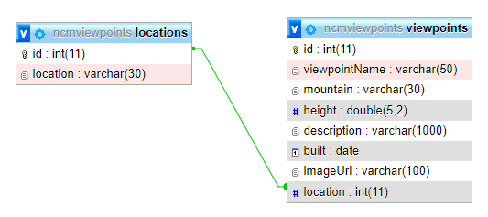

1. Készítsen grafikus alkalmazást a következő feladatok megoldására, melynek projektjét *Eszaki_kozephegyseg_kilatoi_GUI* néven mentse el
2. A feladat megoldásánál használjon *Entity Framework*-öt.
3. A megjelenő ablak a minták alapján reszponzív viselkedésű legyen!
4. Az Entity Framework segítségével generálja le a c*ontext* és m*odell* osztályokat egy *Models* mappába.
5. Az alábbi minták alapján készítse el az alkalmazást, az adatok megjelenítését adatkötésekkel oldja meg!  
   **Működés:** A bal oldali listából kiválasztott hegységben található kilátók adatai jelenjenek meg a jobb oldalon egy DataGrid-ben, ha a DataGrid-ben kiválasztunk egy kilátót, jelenjem meg a leírása és a képe.  
   **A kinézet paraméterei:**  
   - az ablak minimális mérete: 800x660 pixel  
   - alapértelmezett betűméret: 16 pont  
   - a fejléc és a lábrész háttérszíne: CornflowerBlue, a középső rész: Azure  
   - a DataGrid legyen kikapcsolva: új sor beszúrás, sortörlés, oszlop és sor átméretezés, rendezés, ne lehessen a cellákat szerkeszteni, csak a minta szerinti oszlopok jelenjenek meg, magasság szerint csökkenő sorrendben jelenjenek meg az adatok  
   - a kép férjen el arányosan a szöveg mellett  
   - a meg nem adott paraméterek szabadon választhatóak

